CHỦ ĐỀ 1: ĐẠI CƯƠNG VỀ DAO ĐỘNG ĐIỀU HÒA
I. LÝ THUYẾT TRỌNG TÂM VÀ PHƯƠNG PHÁP GIẢI
1. Dao động cơ
- Dao động cơ học nói chung là chuyển động có giới hạn trong không gian, lặp lại nhiều lần quanh một vị trí cân bằng xác định.
Ví dụ chiếc thuyền nhấp nhô tại chỗ neo, dây đàn guitar rung động, màng trống rung động,…là những ví dụ về dao động mà ta thường gặp trong đời sống hằng ngày.
- Quan sát chuyển động của các vật ấy, ta thấy chúng đều chuyển động qua lại quanh một vị trí đặc biệt gọi là vị trí cân bằng. Đó thường là vị trí của vật khi đứng yên. Chuyển động như vậy là dao động cơ.
2. Dao động tuần hoàn
- Dao động cơ của một vật có thể là tuần hoàn hoặc không tuần hoàn. Nếu sau những khoảng thời gian bằng nhau, vật trở lại vị trí cũ theo hướng cũ thì dao động của vật đó là tuần hoàn. Con lắc đồng hồ thì dao động tuần hoàn, trong khi chiếc thuyền thì dao động không tuần hoàn.
Như vậy: Dao động tuần hoàn là dao động cơ mà sau những khoảng thời gian bằng nhau, vật trở lại vị trí cũ theo hướng cũ (nói ngược lại, cứ sau những khoảng thời gian như nhau thì vật nhận lại vị trí và vận tốc cũ).
- Dao động tuần hoàn có thể có mức độ phức tạp khác nhau tùy theo vật hay hệ vật dao động. Dao động tuần hoàn đơn giản nhất và dao động điều hòa.
3. Dao động điều hòa
Dao động điều hòa là dao động trong đó li độ của vật là một hàm côssin (hay sin) theo thời gian.
Phương trình 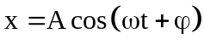 được gọi là phương trình dao động điều hòa.
Trong phương trình này, người ta gọi:
+) A là biên độ dao động. Nó là độ lệch cực đại của vật. Vì thế biên độ dao động là một số dương. Điểm P dao động qua lại giữa hai vị trí biên 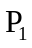 (có x = A) và 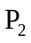 (có x = A).
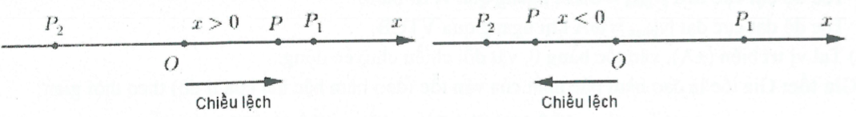
Như vậy quỹ đạo dao động điều hòa là một đoạn thẳng dài 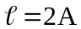.
+) 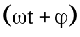 là pha của dao động tại thời điểm t, đơn vị của nó là radian (rad).
+) là pha ban đầu của dao động, đơn vị radian (rad).
+) ω là tần số góc của dao động điều hòa, đơn vị (rad/s)
+) Chu kí T của dao động điều hòa là khoảng thời gian để thực hiện một dao động toàn phần, đơn vị giây (s).
+) Tần số f của dao động điều hòa là số dao động thực hiện được trong một giây; đơn vị héc (Hz).
+) Liên hệ giữa ω, T và 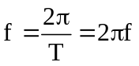.
Chú ý: Các đại lượng biên độ A và pha ban đầu φ phụ thuộc vào kích thích ban đầu làm cho hệ dao động, còn tần số góc ω (chu kì T, tần số f) chỉ phụ thuộc vào cấu tạo của hệ dao động.
Khi phương trình dao động điều hòa không ở dạng chuẩn 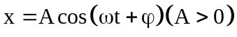 ta phải đổi nó về dạng chuẩn của nó.
Phương trình dạng sin ta đổi sang phương trình dạng cosin bớt pha đi 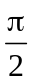:
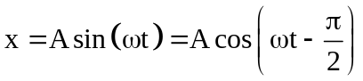.
Ngược lại phương trình dạng cosin sang sin thêm pha một lượng :
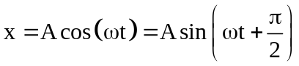.
Khử dấu âm bằng cách cho pha thêm hoặc bớt một lượng π:
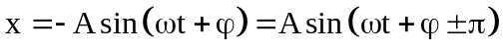.
Ví dụ: Vật dao động điều hòa 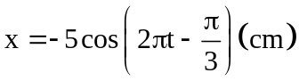 ta phải đổi nó về dạng chuẩn là:
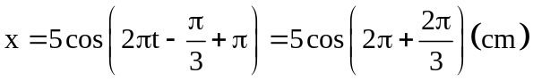.
4. Vận tốc và gia tốc của vật dao động điều hòa
* Vận tốc: Vận tốc là đạo hàm bậc nhất của li độ theo thời gian:
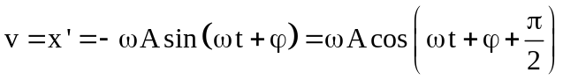.
Nhận xét: Vận tốc biến thiên điều hòa cùng tần số, nhưng sớm pha π/2 so với li độ và có một số điểm đáng lưu ý như sau:
+) Vận tốc có thể dương hoặc có thể âm (âm khi vật chuyển động ngược chiều dương trục Ox).
Giá trị vận tốc đạt cực đại 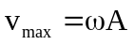 khi qua VTCB theo chiều dương.
Giá trị vận tốc đạt cực tiểu 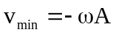 khi qua VTCB theo chiều âm.
+) Tốc độ là độ lớn của vận tốc (tốc độ bằng trị tuyệt đối của vận tốc) nên tốc độ luôn dương.
Tốc độ đạt cực tiểu 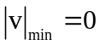 khi ngang qua vị trí biên.
Tốc độ đạt cực đại 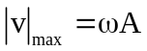 khi ngang qua VTCB.
+) Tại vị trí biên (±A), vận tốc bằng 0, vật đổi chiều chuyển động.
* Gia tốc: Gia tốc và đạo hàm bậc nhất của vận tốc (đạo hàm bậc hai của li độ) theo thời gian:
.
Nhận xét: Gia tốc của vật biến thiên điều hòa cùng tần số nhưng ngược pha với li độ, sớm pha so với vận tốc.
+) Giá trị gia tốc đạt cực tiểu 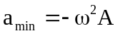 khi x = A (ở biên dương).
Giá trị gia tốc đạt cực đại 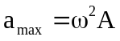 khi x = A (ở biên âm).
+) Độ lớn gia tốc đạt cực tiểu bằng 0 khi vật qua VTCB.
Độ lớn gia tốc đạt cực đại bằng ω²A khi vật đến biên.
+) Véc tơ gia tốc luôn hướng về VTCB.
+) Vật chuyển động chậm dần ( và ngược chiều) ứng với quá trình từ VTCB ra biên.
Vật chuyển động nhanh dần ( và cùng chiều) ứng với quá trình từ biên về VTCB. Trong 1 chu kì, v và a cùng dấu trong khoảng T/2.
(Chỉ là chậm dần hoặc nhanh dần; không phải là chậm dần đều hay nhanh dần đều).
II. VÍ DỤ MINH HỌA
Ví dụ 1: Một vật dao động điều hòa có quỹ đạo là một đoạn thẳng dài 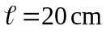. Biên độ dao động của vật là:
A. A = 10 cm. B. A = –10 cm. C. A = 20 cm. D. A = –20 cm.
Lời giải
Quỹ đạo của vật trong quá trình dao động điều hòa là một đoạn thẳng có chiều dài là 2A. Do đó biên độ dao động của vât là 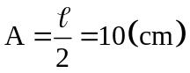. Chọn A.
Ví dụ 2: [Trích đề thi THPT Quốc gia năm 2016] Một chất điểm dao động có phương trình 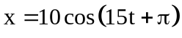 (x tính bằng cm; t tính bằng giây). Chất điểm này dao động với tần số góc là
A. 20 rad / s. B. 10 rad / s. C. 5 rad / s. D. 15 rad / s.
Lời giải
Ta có: ω = 15 rad / s. Chọn D.
Ví dụ 3: [Trích đề thi THPT Quốc gia năm 2015] Một vật nhỏ dao động với 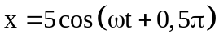cm. Pha ban đầu của dao động là:
A. π. B. 0,5π. C. 0,25π. D. 1,5π.
Lời giải
Pha ban đầu φ = 0,5π. Chọn B.
Ví dụ 4: [Trích đề thi THPT Quốc gia năm 2015] Một chất điểm dao động có phương trình 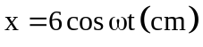. Dao động của chất điểm có biên độ là:
A. 2 cm. B. 6 cm. C. 3 cm. D. 12 cm.
Lời giải
Ta có biên độ dao động của vật A = 6 cm. Chọn B.
Ví dụ 5: Một vật dao động điều hòa trên trục Ox, đại lượng không phụ thuộc vào thời gian là:
A. Tốc độ của vật. B. Gia tốc của vật. C. Biên độ dao động của vật. D. Li độ của vật.
Lời giải
Đại lượng không phụ thuộc vào thời gian là biên độ dao động của vật. Chọn C.
Ví dụ 6: [Trích đề thi THPT Quốc gia năm 2014] Một chất điểm dao động có phương trình 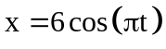 (x tính bằng cm; t tính bằng giây). Phát biểu nào sau đây là đúng.
A. Chu kì dao động là 0,5s.
B. Tốc độ cực đại của chất điểm là 18,8 cm / s.
C. Gia tốc của chất điểm có độ lớn cực đại là 113 cm / s² .
D. Tần số của dao động là 2 Hz.
Lời giải
Ta có: 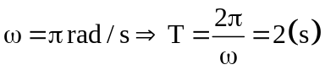; 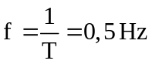
Tốc độ cực đại của vât là 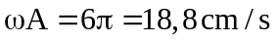, gia tốc cực đại là 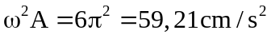. Chọn B.
Ví dụ 7: Một dao động điều hòa có phương trình là 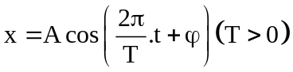. Đại lượng T được gọi là:
A. Tần số của dao động. B. Tần số góc của dao động.
C. Chu kỳ của dao động. D. Pha ban đầu của dao động.
Lời giải
Trong phương trình thì T được gọi là chu kì của dao động. Chọn C.
Ví dụ 8: Một vật dao động điều hòa có phương trình 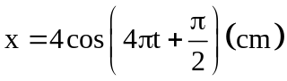(t tính bằng giây). Tốc độ cực đại của vật là:
A. 4π cm / s. B. 16π cm / s. C. 64π cm / s. D. 16 cm / s.
Lời giải
Tốc độ cực đại của vật là v_{max} = ωA = 16π cm / s. Chọn B.
Ví dụ 9: Một vật dao động điều hòa phải mất thời gian ngắn nhất là 0,5s để đi từ điểm có vận tốc bằng 0 đén điểm tiếp theo cũng có vận tốc bằng 0. Biết khoảng cách giữa hai điểm đố là 12cm. Khẳng định nào sau đây sai.
A. Chu kì dao động của vật là T = 1s. B. Biên độ dao động của vật là A = 6cm.
C. Tần số góc của vât là ω = π rad / s. D. Tần số của dao động là f = 1 Hz.
Lời giải
Biên độ dao động của vật là 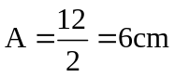
Vật có vận tốc bằng 0 ở hai biên (x = A và x = A)
Như vậy trong 0,5s vật thực hiện được một nửa dao động toàn phần.
Suy ra T = 1 (s) do đó f = 1Hz và ω = 2π suy ra C sai. Chọn C.
Ví dụ 10: Một vật dao động điều hòa có phương trình là 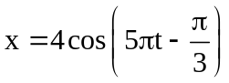(cm). Khẳng định nào sau đây là sai.
A. Biên độ dao động của vật là A = 4cm. B. Pha ban đầu của vật là 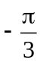.
C. Pha ở thời điểm t của dao động là 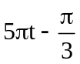. D. Chu kì dao động là T = 2,5s.
Lời giải
Chu kì của dao động là 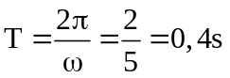 nên đáp án D sai. Chọn D.
Ví dụ 11: Một vật dao động điều hòa dọc theo trục Ox với phương trình:
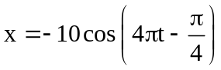cm. Khẳng định nào sau đây là đúng.
A. Biên độ dao động của vât bằng –10cm. B. Pha dao động ban đầu của vật bằng 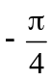.
C. Pha dao động ban đầu của vật bằng 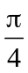. D. Pha dao động ban đầu của vật bằng 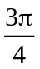.
Lời giải
Chú ý đổi phương trình về dạng chuẩn:
Ta có: 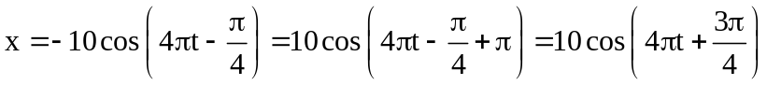
Do đó pha ban đầu của vật là . Chọn D.
Ví dụ 12: Một vật dao động có phương trình là 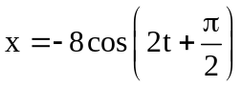(cm). Khẳng định nào sau đây là đúng.
A. Biên độ dao động của vật là A = 8cm. B. Pha ban đầu của dao động là .
C. Pha ban đầu của dao động là 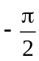. D. Chu kì của dao động là T = 1s.
Lời giải
Chú ý rằng ta cần đưa phương trình dao động về dạng chuẩn theo hàm cosin là
Khi đó ta có: 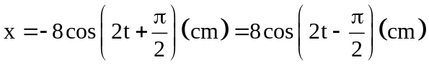.
Do đó pha ban đầu của dao động là . Chọn C.
Ví dụ 13: Một vật dao động điều hòa trên quỹ đạo có chiều dài là 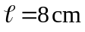. Biết rằng trong khoảng thời gian là 1 phút vật thực hiện được 15 dao động toàn phần. Tính biên độ và tần số của dao động.
A. 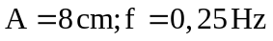. B. 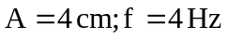.
C. 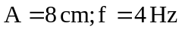. D. 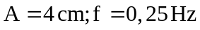.
Lời giải
Biên độ dao động là 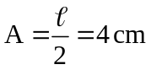.
Tần số của dao động: 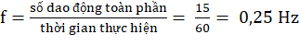. Chọn D.
Ví dụ 14: Một vật dao động điều hòa, trong quá trình dao động tốc độ cực đại của vật là 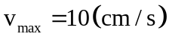 và gia tốc cực đại 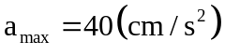. Biên độ và tần số của dao động lần lượt là
A. 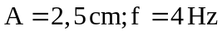. B. 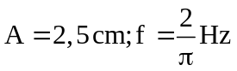. C. 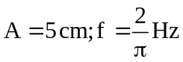. D. 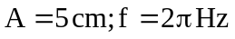.
Lời giải
Ta có: 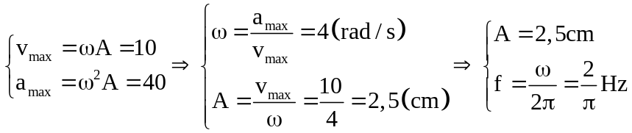. Chọn B.
Ví dụ 15: [Trích đề thi THPT Quốc gia năm 2017]. Một vật dao động điều hòa trên trục Ox quanh vị trí cân bằng O. Vecto gia tốc của vật.
A. có độ lớn tỷ lệ thuận với độ lớn vận tốc của vật. B. có độ lớn tỷ lệ nghịch với độ lớn li độ của vật.
C. luôn hướng về vị trí cân bằng. D. luôn hướng ra xa vị trí cân bằng.
Lời giải
Gia tốc tức thời 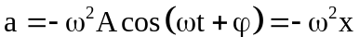 luôn ngược dấu với li độ (hay vecto gia tốc của vật dao động điều hòa luôn hướng về vị trí cân bằng), có độ lớn tỉ lệ thuận với độ lớn của li độ. Chọn C.
Ví dụ 16: Một vật dao động điều hòa dọc theo trục Ox với quỹ đạo là một đoạn thẳng dài 10 cm. Biết rằng vật thực hiện được 20 dao động thành phần trong 5s. Tốc độ cực đại của vật trong quá trình dao động là
A. 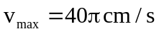. B. 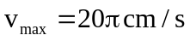. C. 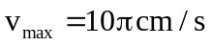. D. 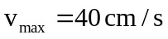.
Lời giải
Biên độ dao động của vật là 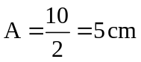.
Trong 5s vật thực hiện được 20 dao động nên 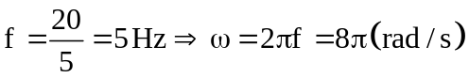.
Tốc độ cực đại của vật là 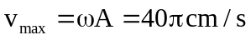. Chọn A.
Ví dụ 17: Một vật dao động điều hòa dọc theo trục Ox với phương trình 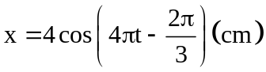. Vận tốc và gia tốc của vật tại thời điểm 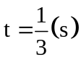 lần lượt là:
A. 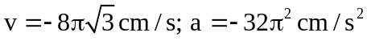. B. 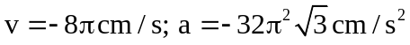.
C. 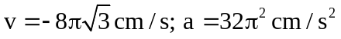. D. 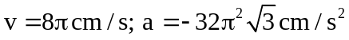.
Lời giải
Phương trình vận tốc là: 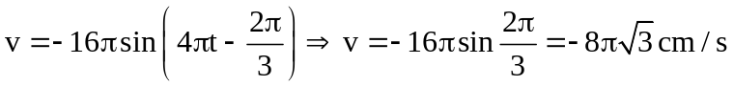.
Phương trình gia tốc là: 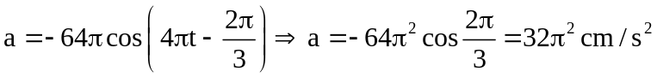.
Chọn C.
Ví dụ 18: Một vật dao động điều hòa dọc theo trục Ox, biết vận tốc của vật khi qua vị trí cân bằng là 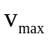 và gia tốc cực đại của vật là 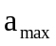. Biết độ dao động và tần số góc của vật lần lượt là:
A. 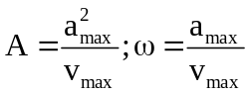. B. 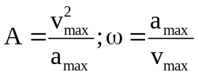. C. 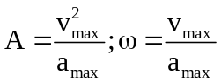. D. 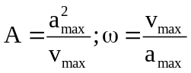.
Lời giải
Ta có: 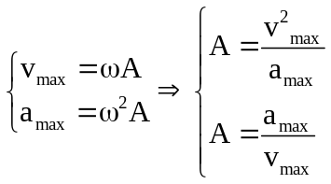. Chọn B.
Ví dụ 19: [Trích đề thi đại học năm 2012]. Một chất điểm dao động điều hòa trên trục Ox. Vecto gia tốc của chất điểm có:
A. Độ lớn cực tiểu khi đi qua vị trí cân bằng, luôn cùng chiều với vecto vận tốc.
B. Độ lớn không đổi, chiều luôn hướng về vị trí cân bằng.
C. Độ lớn cực đại ở biên, chiều luôn hướng ra biên.
D. Độ lớn tỷ lệ với độ lớn của li độ, chiều luôn hướng về vị trí cân bằng.
Lời giải
Vecto gia tốc của chất điểm có độ lớn tỷ lệ với độ lớn của li độ, chiều luôn hướng về vị trí cân bằng. Chọn D.
Ví dụ 20: [Trích đề thi THPT Quốc Gia năm 2015]. Hai dao động có phương trình lần lượt là 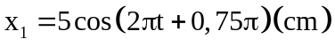 và 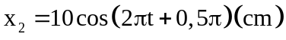. Độ lệch pha của hai dao động này có độ lớn là
A. 0,25π. B. 1,25π. C. 0,50π. D. 0,75π.

Lời giải
Độ lệch pha của hai dao động đã cho là 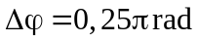. Chọn A.
Ví dụ 21: Một vật dao động điều hòa trên trục Ox, xung quanh vị trí cân bằng O. Gia tốc của vật phụ thuộc vào li độ x theo phương trình: 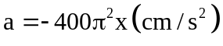. Số dao động toàn phần vật thực hiện được trong mỗi giây là
A. 5. B. 10. C. 40. D. 20.
Lời giải
Ta có: .
Do đó 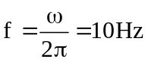 chính là số dao động vật thực hiện trong 1s. Chọn B.
Ví dụ 22: [Chuyên Lương Văn Chánh – Phú Yên 2017]. Một vật dao động điều hòa dọc theo trục Ox với phương trình li độ là 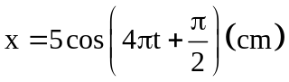 (t tính bằng s). Kết luận nào sau đây không đúng?
A. Tốc độ cực đại của vật là 20π cm / s.
B. Lúc t = 0, vật qua vị trí cân bằng O, ngược chiều dương của trục Ox.
C. Vật thực hiện 2 dao động toàn phần trong 1s.
D. Chiều dài quỹ đạo của vật là 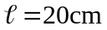.
Lời giải
Ta có: 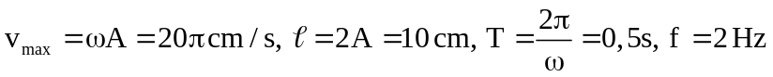 suy ra vật thực hiện 2 dao động toàn phần trong 1s.
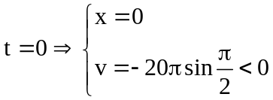 vật qua vị trí cân bằng O, ngược chiều dương của trục Ox. Chọn D.
Ví dụ 23: [Chuyên ĐH Vinh 2017]. Một vật dao động điều hòa với biên độ A và tốc độ cực đại . Chu kỳ dao động của vật là:
A. 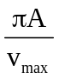. B. 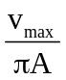. C. 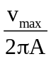. D. 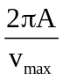.
Lời giải
Ta có: 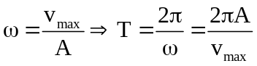. Chọn D.
Ví dụ 24: [Chuyên ĐH Vinh 2017]. Trong dao động điều hòa, khoảng thời gian ngắn nhất để trạng thái dao động của vật lặp lại như cũ được gọi là
A. tần số của góc dao động. B. pha ban đầu của dao động.
C. tần số dao động. D. chu kỳ dao động.

Lời giải
Theo lí thuyết cơ bản dễ dàng chọn được đáp án đúng là D. Chọn D.
Ví dụ 25: Một vật dao động điều hòa với phương trình 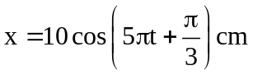. Xác định li độ, vận tốc của vật tại thời điểm 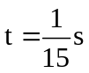.
A. 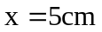, 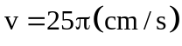. B. 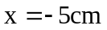, 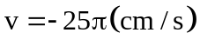.
C. , 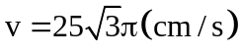. D. , 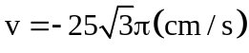.
Lời giải
Li độ của vật tại thời điểm 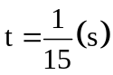 là 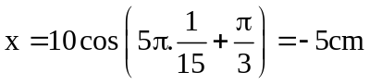
Phương trình vận tốc của vật 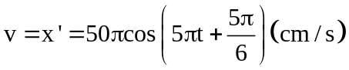
Vận tốc của vật tại thời điểm là 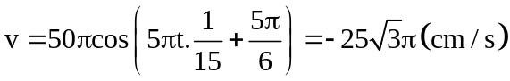. Chọn B.
Ví dụ 26: Một vật dao động điều hòa với phương trình 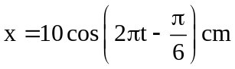. Xác định gia tốc của vật tại thời điểm 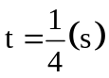, lấy 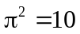.
A. 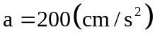. B. 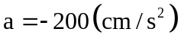. C. 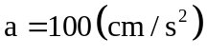. D. 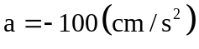.
Lời giải
Li độ của vật tại thời điểm là 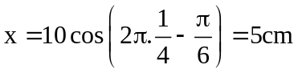.
Gia tốc của vật tại thời điểm đó là 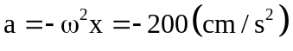. Chọn B.

BÀI TẬP TỰ LUYỆN
Câu 1: Pha của dao động được dùng để xác định
A. biên độ dao động. B. trạng thái dao động. C. tần số dao động. D. chu kỳ dao động.
Câu 2: Trong một dao động điều hòa đại lượng nào sau đây của dao động không phụ thuộc bào điều kiện ban đầu?
A. Biên độ dao động. B. Tần số dao động. C. Pha ban đầu. D. Cơ năng toàn phần.
Câu 3: Một vật dao động điều hòa theo trục Ox, trong khoảng thời gian 1 phút 30 giây vật thực hiện được 180 doa động. Khi đó chu kỳ và tần số động của vật lần lượt là
A. T = 0,5 (s) và f = 2 Hz. B. T = 2 (s) và f = 0,5 Hz.
C. T = 1/120 (s) và f = 120 Hz. D. T = 2 (s) và f = 5 Hz.
Câu 4: Một vật dao động điều hòa theo phương trình 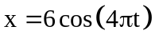cm. Tần số dao động của vật là
A. f = 6 Hz. B. f = 4 Hz. C. f = 2 Hz. D. f = 0,5 Hz.
Câu 5: Một vật dao động điều hòa có phương trình 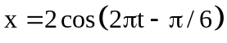cm. Li độ của vật tại thời điểm
t = 0,25 (s) là
A. 1 cm. B. 1,5 cm. C. 0,5 cm. D. 1 cm.
Câu 6: Một vật dao động điều hòa theo phương trình 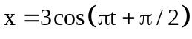cm, pha dao động tại thời điểm t = 1 (s) là
A. π (rad). B. 2π (rad). C. 1,5π (rad). D. 0,5π (rad).
Câu 7: Một vật nhỏ dao động điều hòa với li độ 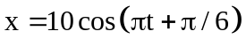(x tính bằng cm, t tính bằng s). Lấy . Gia tốc của vật có độ lớn cực đại là
A. 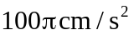. B. 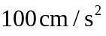. C. 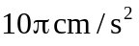. D. 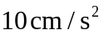.
Câu 8: Một vật dao động điều hòa với tần số f = 2 Hz. Chu kì dao động của vật này là
A. 1,5s. B. 1s. C. 0,5s. D. 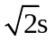.
Câu 9: Một chất điểm dao động điều hòa dọc trục Ox với phương trình 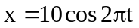(cm). Quãng đường đi được của chất điểm trong một chu kỳ dao động là
A. 10cm. B. 30cm. C. 40cm. D. 20cm.
Câu 10: Một vật dao động điều hòa với phương trình . Tốc độ cực đại của chất điểm trong quá trình dao động bằng
A. 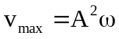. B. 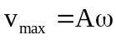. C. 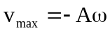. D. 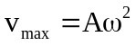.
Câu 11: Một vật dao động điều hòa chu kỳ T. Gọi và tương ứng là vận tốc cực đại và gia tốc cực đại của vật. Hệ thức liên hệ đúng giữa và là
A. 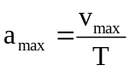. B. 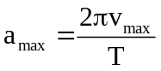. C. 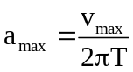. D. 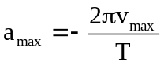.
Câu 12: Một vật dao động điều hòa có phương trình cm. Lấy , gia tốc của vật tại thời điểm 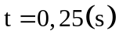là
A. 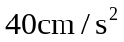. B. 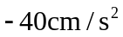. C. 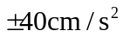. D. 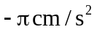.
Câu 13: Chất điểm dao động điều hòa với phương trình 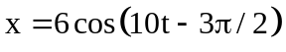. Li độ của chất điểm khi pha dao động bằng 2π/3 là
A. x = 30 cm. B. x = 32 cm. C. x = 3 cm. D. x = 40 cm.
Câu 14: Chất điểm dao động điều hòa có phương trình 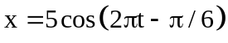. Vận tốc của vật khi có li độ x = 3 cm là
A. v = 25,12 cm/s. B. v = ±25,12 cm/s. C. v = ±12,56 cm/s. D. v = 12,56 cm/s.
Câu 15: Một vật dao động điều hòa có phương trình cm. Lấy . Gia tốc của vật khi có li độ x = 3 là
A. 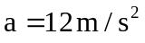. B. 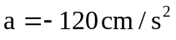. C. 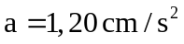. D. 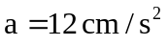.
Câu 16: Vận tốc trong dao động điều hòa có độ lớn cực đại khi
A. li độ có độ lớn cực đại. B. gia tốc cực đại.
C. li độ bằng 0. D. li độ bằng biên độ.
Câu 17: Một chất điểm dao động điều hòa trên quỹ đạo MN = 30 cm, biên độ dao động của vật là
A. A = 30 cm. B. A = 15 cm. C. A = 15 cm. D. A = 7,5 cm.
Câu 18: Một vật dao động điều hòa với phương trình , tại thời điểm t = 0 thì li độ x = A. Pha ban đầu của dao động là
A. 0 (rad). B. π/4 (rad) C. π/2 (rad). D. π (rad).
Câu 19: Dao động điều hòa có vận tốc cực đại là 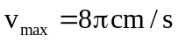 và gia tốc cực đại 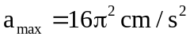 thì tần số góc của dao động là
A. π (rad/s). B. 2π (rad/s). C. π/2 (rad/s). D. 4π (rad/s).
Câu 20: Dao động điều hòa có vận tốc cực đại là và gia tốc cực đại thì biên độ của dao động là
A. 3 cm. B. 4 cm. C. 5 cm. D. 8 cm.
Câu 21: Một chất điểm dao động điều hòa với phương trình 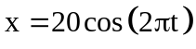cm. Gia tốc của chất điểm tại li độ x = 10 cm là
A. 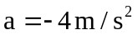. B. 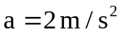. C. 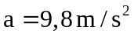. D. 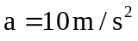.
Câu 22: Biểu thức nào sau đây là biểu thức tính gia tốc của một vật dao động điều hòa?
A. 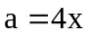. B. 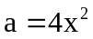. C. 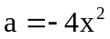. D. 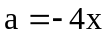.
Câu 23: Một chất điểm dao động điều hòa có phương trình 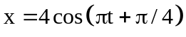cm thì
A. chu kỳ dao động là 4 (s). B. Chiều dài quỹ đạo là 4 cm.
C. lúc t = 0 chất điểm chuyển động theo chiều âm. D. tốc độ khi qua vị trí cân bằng là 4 cm/s.
Câu 24: Một vật dao động điều hòa với phương trình 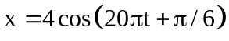cm. Chọn phát biểu đúng?
A. Tại t = 0, li độ của vật là 2 cm. B. Tại t = 1/20 (s), li độ của vật là 2 cm.
C. Tại t = 0, tốc độ của vật là 80 cm/s. D. Tại t = 1/20 (s), tốc độ của vật là 125,6 cm/s.
Câu 25: Một chất điểm dao động điều hòa có phương trình cm. Tại thời điểm t = 1 (s), tính chất chuyển động của vật là
A. nhanh dần theo chiều dương. B. chậm dần theo chiều dương.
C. nhanh dần theo chiều âm. D. chậm dần theo chiều âm.
Câu 26: Trên trục Ox một chất điểm dao động điều hòa có phương trình 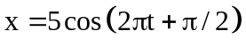cm. Tại thời điểm t = 1/6 (s), chất điểm có chuyển động.
A. nhanh dần theo chiều dương. B. chậm dần theo chiều dương.
C. nhanh dần ngược chiều dương. D. chậm dần ngược chiều dương.
Câu 27: Một vật dao động điều hòa phải mất 0,25s để đi từ điểm có tốc độ bằng không tới điểm tiếp theo cũng như vậy. Khoảng cách giữa hai điểm là 36cm. Biên độ và tần số của dao động này là
A. A = 36cm và f = 2Hz. B. A = 18cm và f = 2Hz.
C. A = 36cm và f = 1Hz. D. A = 18cm và f = 4Hz.

LỜI GIẢI BÀI TẬP TỰ LUYỆN
Câu 1: Pha dao động là 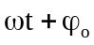 nó dung để xác định trạng thái dao động. Chọn B.
Câu 2: Tần số dao động không phụ thuộc vào điều kiện ban đầu. Chọn B.
Câu 3: Ta có 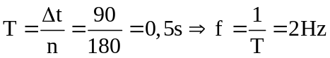. Chọn A.
Câu 4: Ta có 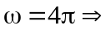 tần số dao động của vật 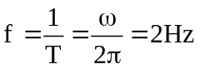. Chọn C.
Câu 5: Tại thời điểm t = 0,25s li độ của vật là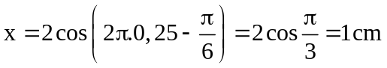. Chọn A.
Câu 6: Pha dao động tại thời điểm t = 1(s) là 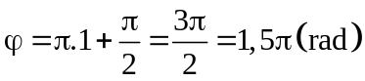. Chọn C.
Câu 7: Độ lớn gia tốc cực đại 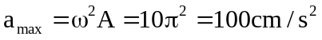. Chọn B.
Câu 8: Chu kì dao động của vật 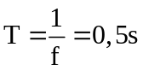. Chọn C.
Câu 9: Quãng đường đi được của chất điểm trong một chu kì dao động là S = 4A = 40cm. Chọn C.
Câu 10: Tốc độ cực đại của chất điểm . Chọn B.
Câu 11: Ta có: 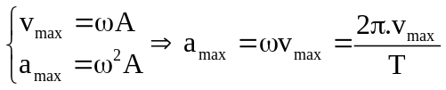. Chọn B.
Câu 12: Phương trình gia tốc của vật là 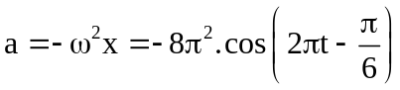
Tại t = 0,5 (s) gia tốc của vật là 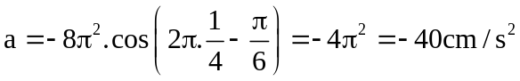. Chọn B.
Câu 13: Khi 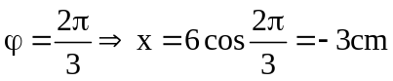. Chọn C.
Câu 14: Ta có: 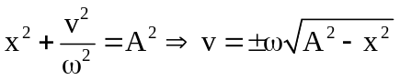.
Khi li độ của vật là x = 3 cm suy ra vận tốc của vật là 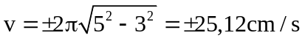. Chọn B.
Câu 15: Ta có: . Chọn B.
Câu 16: Ta có: 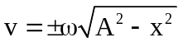 có độ lớn cực đại khi li độ x = 0 (vật qua VTCB). Chọn C.
Câu 17: Biên độ dao động của vật là 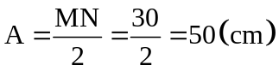. Chọn B.
Câu 18: Khi . Chọn A.
Câu 19: Ta có 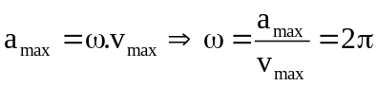. Chọn B.
Câu 20: Ta có 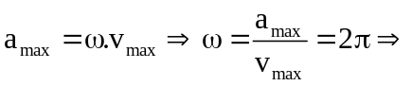tần số dao động của vật là 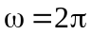.
Mặt khác 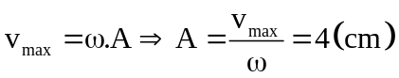. Chọn B.
Câu 21: Ta có: 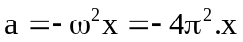
Khi . Chọn A.
Câu 22: Gia tốc của vật dao động điều hòa có dạng 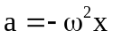.
Do đó biểu thức là biểu thức đúng. Chọn D.
Câu 23: Tần số góc của dao động là chu kì dao động 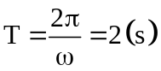 nên A sai. Chiều dài quỹ đạo là 2A = 8 (cm) nên B sai.
Lúc 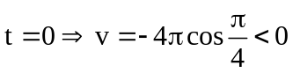 nên vật chuyển động theo chiều âm nên C đúng.
Khi vật qua VTCB thì 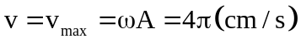 nên D sai. Chọn C.
Câu 24: Tại thời điểm 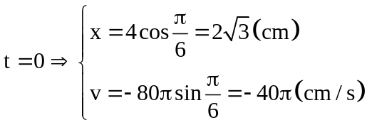 nên A và C sai.
Tại thời điểm 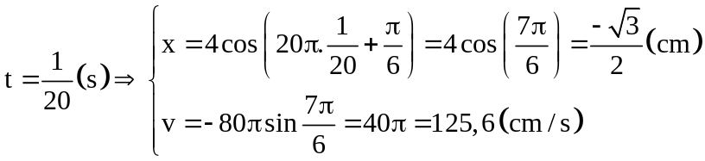 nên B sai và D đúng.
Chọn D.
Câu 25: Tại thời điểm t = 1s pha dao động của vật là 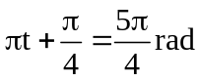
 Vật đang chuyển động nhanh dần theo chiều dương. Chọn A.
Câu 26: Tại thời điểm 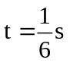 pha dao động của vật là 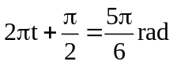
Vật đang chuyển động chậm dần ngược chiều dương. Chọn D.
Câu 27: Khoảng thời gian giữa hai lần liên tiếp vật đạt tốc độ bằng 0 là:
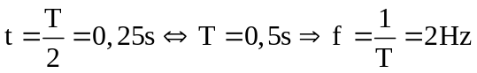
Khoảng cách giữa hai điểm là 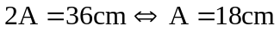. Chọn B.

